

Inhoud

Inleiding blz 3
Thema blz 4
Gegevens Kamp blz 6
Snoepwinkeltje en zakgeld blz 7
Kampregels blz 8
Alcoholbeleid blz 8
Rookbeleid blz8
Overige regels (de tien geboden) blz 9
Ik ga op kamp en ik neem mee… blz 10
Holland’s next top criminal blz 11
Programma blz 12/13
Informatie voor de thuisblijvers blz 14
Volg ons! blz 14
Vertrek- en aankomsttijd blz 14
Kamplocatie blz 14

Inleiding
Hallo kampgangers,
Het is bijna zover. Nog even en we gaan gezellig met z’n allen op kamp. Hier hebben jullie alvast het kampboekje met allerlei leuke en belangrijke gegevens. Lees het kampboekje rustig door en laat het boekje ook aan je ouders/verzorg(st)er(s) zien.
Vele mensen zijn druk bezig geweest met de voorbereiding. We zullen ze eerst aan jullie voorstellen:
De kampleiding:
Het kamp staat dit jaar onder leiding van:
Ed Loen : 06-22396941
Esther Westerveld: 06-22540236
Mailadres: kamp@koveni.nl
Mochten er nog vragen zijn of andere dingen (zoals langskomen op kamp) kan je met de kampleiding contact opnemen. Zij zullen er voor zorgen dat het kamp goed verloopt.
De keukenploeg: Uiteraard moet er goed gegeten worden. Al jaren staan ze in de keuken en voelen elkaar goed aan.
Sylvia Loen en Corina Volaart
De webmasters: Om de mensen thuis op de hoogte te houden wat er allemaal gebeurt op kamp.
Marcel Volaart en Wilco Niessen
De activiteitencommissie: Uiteraard moet er een leuk programma komen. De commissie bestaat dit jaar uit:
Esther van den Berg / Jasper van Kouwen / Linda van Etten /Tom Noorman / Paul de Jong en Lonneke Noorman
Al deze mensen zullen ervoor zorgen dat het een fantastisch kamp wordt. Maar uiteraard kunnen ze dat niet alleen. Daar hebben we ook jou voor nodig. Met z’n allen gaan we er voor zorgen dat het een gezellig kamp wordt.
Thema:
Zoals jullie al eerder hebben kunnen lezen via www.koveni.nl wordt dit jaar het thema Markelo Misdaad Mysterie.
Het verhaal:
Er is iets heel erg mis in de buurt van Markelo. Rondom het kampgebouw hangt een onheilspellend gevoel wat vast niet veel goeds kan betekenen. Maar wat er precies aan de hand is dat weet niemand.
De politie houdt zijn ogen en oren goed open en het is verstandig dat jullie dat ook zullen doen. Eén verkeerde beweging of een rare uitspraak kan er zomaar toe lijden dat JIJ tot de verdachten behoort.
Ons advies: Pas goed op je spullen en kijk ook vooral goed om je heen, want je weet maar nooit…..

Het Markelo Misdaad Mysterie...




Gegevens kamp
De datum van het kamp heb je natuurlijk al lang in je agenda neergezet. Maar om te zorgen dat je bus niet mist, hier nogmaals de gegevens.
Datum Kamp:
Van donderdag 2 juni tot zondag 5 juni 2011
Vertrek:
We gaan gezellig met de bus. De bus vertrekt om 10.00 uur bij de koveni kantine. Zorg dat je op tijd bent. Uiteraard is de koveni kantine open en staat er een bak koffie of thee klaar voor de ouders/ verzorg(st)er(s).
Adres Kampterrein:
Na een gezellige busrit van ongeveer 1,5 uur komen we aan op het kampterrein.
Kampterrein de ‘’Bovenberg’’
Bovenbergweg 14
6465 ST Markelo
Aankomst Kovenihok:
Helaas zal er ook een einde komen aan het kamp. We zullen om ongeveer 15.00 uur vertrekken uit Markelo. De verwachte aankomsttijd bij Koveni zal ongeveer 16.30 uur zijn. Ook dan zal de kantine open zijn voor de ouders/ verzorg(st)er(s).


Snoepwinkeltje en zakgeld
De keukenploeg zal er voor zorgen dat de maagjes van de kampgangers vol komen met lekker eten en drinken. Het is natuurlijk ook lekker om af en toe te snoepen. Daarom gaat het snoepwinkeltje dit jaar ook mee. De meeste ouders vinden het fijn om een soort richtlijn voor zakgeld te hebben en om er voor te zorgen dat de kinderen niet alle dagen misselijk rondlopen hebben we een richtlijn van ongeveer €10,- aan zakgeld. De kinderen kunnen dit (en andere waardevolle spullen) tijdens het kamp ter bewaring aan de kampleiding of hun groepsbegeleiders geven.

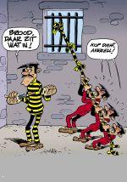
Kampregels:
Alcoholbeleid :
Koveni heeft tijdens het kamp een speciaal alcoholbeleid. Op deze manier proberen wij het drankgebruik zo goed mogelijk te controleren en te voorkomen dat minderjarigen alcohol nuttigen. Hieronder vind je onze voorzorgsmaatregelen om controle te houden over het alcoholgebruik.
Jullie moeten er rekening mee houden dat alleen via ons alcohol verkrijgbaar is. Zelf meenemen is niet toegestaan! Voor vertrek dienen jullie rekening te houden met controle van jullie bagage, jassen en tassen en wij willen jullie vast bedanken voor de gratis alcohol die er op deze manier voor ons beschikbaar is!
Er wordt geen alcohol geschonken aan personen onder de 16 jaar. Het is overdag niet toegestaan om alcohol te drinken, dit geldt voor iedereen die aanwezig is op het kampterrein !!
Rookbeleid:
Door de kampleiding zal een rookzone aangewezen worden.
Binnen het kampgebouw en tijdens de activiteiten is het verboden te roken.



Overige regels (10 geboden)

1. Deelname aan alle activiteiten is verplicht.
2. We eten met z’n allen, en tijdens het eten lopen we niet van tafel.
3. Voor het eten handen wassen.
4. Ouderen begeleiden de jeugd.
5. Tijdens activiteiten geen telefoons.
6. We gaan niet zonder toestemming van het terrein af.
7. Iedereen slaapt in zijn eigen bed.
8. Keuken is, zonder toestemming, verboden terrein.
9. De kampleiding heeft altijd gelijk
10. Bij geen gelijk geld regel 9

Bij overtreding strafcorvee!

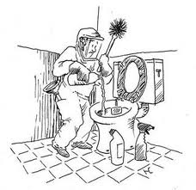


Ik ga op kamp en neem mee:

- Tas of koffer

- Lakens en een sloop of een slaapzak (beperkt aantal dekens aanwezig)

- Nachtkleding

- Toilettas met inhoud

- Doucheslippers

- Handdoeken en washandjes

- Kleren waarin je vuil mag worden

- Zwemkleding

- Sportkleding

- Sportschoenen

- Ondergoed

- Kleding en sokken

- Kleding voor mooi weer

- Kleding voor slecht weer

- Zaklantaarn

- Oude theedoek voorzien van je naam en team

- Een oud wit t-shirt
- Een vergrootglas
- Een speurneus
- Een paar oude sokken

Beste kamp deelnemer,
We willen niet het hele programma van het kamp verklappen, maar wel 1 onderdeel.
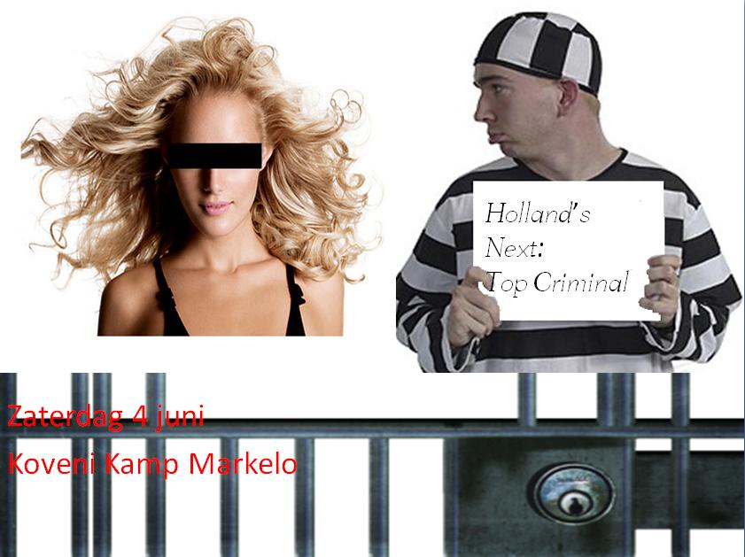
Zoals gebruikelijk is de laatste avond de spectaculaire bonte avond, dit jaar het:

Je mag iets alleen doen, met z’n tweeën of met je team. Bereid je vast voor, zorg dat je kleding of materiaal meeneemt als je dat nodig hebt voor je stukje.
Op de bonte avond zijn ook ouders en/of familie uitgenodigd. Hoe meer publiek, hoe beter.
Graag weten we vooraf of er ouders komen.
Helaas kunnen ze niet blijven slapen.
Programma
Donderdag
09.30 uur Aanwezig bij ‘Koveni’
10.00 uur Vertrek bus
11.00 uur` Aankomst kampterrein
11.30 uur Kamerindeling + woordje van kampbazen
12.00 uur Lunch (geen eigen lunchpakketten)
13.00 uur Opening: Teambuilding!
18.00 uur Avondeten
19.30 uur De avond update
19.45 uur Avondspel
21.00 uur Start dropping jeugd + activiteit ouderen
22.00 uur Start dropping ouderen
23.00 uur Bedtijd voor pupillen
00.30 uur Bedtijd voor aspiranten

Vrijdag

09.00 uur Opstaan
09.30 uur Ontbijt
10.15 uur Het grote verhaal
10.30 uur Ochtendspel
12.45 uur Lunch
14.00 uur Middagspel
16.00 uur Vrije tijd
18.00 uur Avondeten
19.30 uur De avond update
19.45 uur Vrije tijd
20.30 uur Avondspel 1
21.30 uur Avondspel 2
23.00 uur Bedtijd voor pupillen
00.30 uur Bedtijd voor aspiranten

Programma
Zaterdag

08.00 uur Opstaan
08.30 uur Ontbijt
09.30 uur Ochtendgymnastiek
09.45 uur Ochtendspel
12.15 uur Lunch
13.30 uur Middagspel
16.30 uur Vrije tijd
18.00 uur Avondeten
18.45 uur De avond update
20.00 uur Hollands next top criminal
22.45 uur Disco

Zondag

08.30 uur Opstaan
09.00 uur Ontbijt
10.15 uur Grote schoonmaak
11.00 uur Ochtendspel
13.15 uur Lunch
14.00 uur Eindspel
15.15 uur Prijsuitreiking en afsluiting
15.45 uur Bus inladen
16.00 uur Vertrek
17.00 uur Aankomst bij Koveni (±)

Informatie voor thuisblijvers

Volg ons
Ook dit jaar kan de hele familie thuis op de hoogte blijven van alles wat er bij ons op het kamp gebeurt. Elke avond zetten we de verhalen van die dag met alle foto’s namelijk weer op de site. Dus thuisblijvers blijf ons volgen op www.koveni.nl

Vertrek en aankomsttijd
We vertrekken op donderdag 2 juni om 10:00 bij de kantine aan het Helmkruid (telefoonnummer 030-6048100). Vanaf 09:15 is de kantine open en staat de koffie klaar. Zondag 5 juni vertrekt de bus om ongeveer 15:00 uur uit Markelo. Vanaf ongeveer 16:30 uur zijn alle ouders, broertjes en zusjes, vrienden, vriendinnen en niet te vergeten opa’s en oma’s van harte welkom in de kantine, alwaar we tussen 17:00 en 17:30 uur hopen aan te komen.

Kamplocatie
Kampterrein ‘’de Bovenberg’’
Bovenbergweg 14
7475 ST Markelo
Telefoonnummers:
Ed Loen: 06-22396941
Esther Westerveld: 06-22540236

